Bukiet kwiatów
Materiały:
- kolorowe kartki z bloku technicznego
- guziki
- papier kolorowy
- nożyczki
- klej biurowy
- wikol

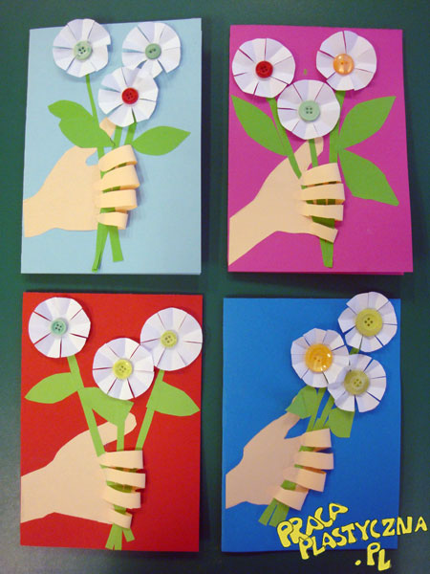
Rysunek poglądowy i źródło
Na kremowej kartce przykładacie swoją dłoń i odrysowujecie. Następnie wycinacie po śladzie swoje dłonie, jeśli macie problem poproście o pomoc rodziców. Kolejną czynnością jest złożenie kartki A3 na pół, naklejamy wyciętą dłoń. Następnie wycinacie z zielonego papieru łodygi oraz liście i przyklejacie je do dłoni tworząc bukiet. Wycinacie z białego papieru niewielkie koła i nacinacie je w kilku miejscach, następnie zaginacie do środka nacięcia, tworząc kwiaty do przyklejonych łodyg. Do środka kwiatów przyklejacie klejem wikol guziki. Na koniec zaginacie i przyklejacie jeszcze paluszki naszej dłoni. Bukiet kwiatów trzymany w dłoni jest już gotowy. Super!

Życzymy miłej zabawy!

